L’unité du vecteur d’onde est le radian/m
Dipole passif : il ne peut fournir de l’énergie autre que de l’énergie thermique (résistance, condensateur, bobine), en particulier sur un tracé i=f(u), la courbe passe par (0,0) et u*i est toujours positif. ATTENTION : la puissance d’une bobine, (resp) d’un condensateur est bien u*i.
Dipôle actif : peut fournir de l’Energie électrique, ou en stocké sous une autre forme que thermique. Exemple : diodes, transistors.
Optique : Formule de Fresnel -> I= I1 + I2 + 2racine(I1*I2) *cos (delta phi)
Loi de Newton : La première et la troisième loi de Newton s’appliquent dans un référentiel GALILEEN.
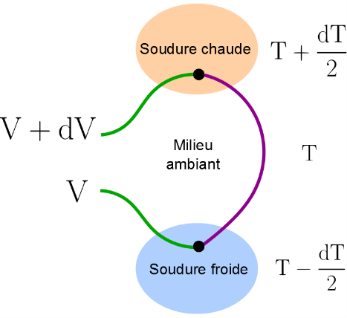
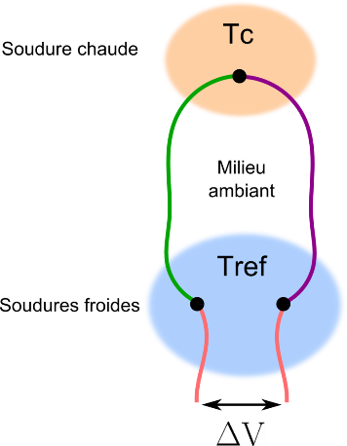
Effet seebeck : une différence de potentiel apparaît à la jonction de deux matériaux soumis à une différence de température.

Par Jean-carambole-denis — Travail personnel, CC BY-SA 3.0, https://commons.wikimedia.org/w/index.php?curid=32211141
Effet Peltier : Réciproque de l’effet Seebeck, il traduit un déplacement de chaleur due à un courant électrique. On le remarque au sein des jonctions, l’un des deux matériaux s’échauffe tandis que l’autre se refroidit.

Gaz : état de la matière fluide (déformable) qui ne possède pas de forme propre, ni volume propre, il occupe tout l’espace.
Liquide : état de la matière fluide qui ne possède pas de forme propre mais un volume propre.
Solide : état de la matière qui ne possède forme propre et volume propre.

Définition (Energie):
Les physiciens emploient le terme d'énergie pour désigner une capacité à modifier un état ou à produire un travail entraînant un mouvement ou générant un rayonnement électromagnétique - de la lumière, par exemple - ou de la chaleur. Le mot vient d'ailleurs du grec et signifie force en action.

-Grandeur caractérisant un système physique, gardant la même valeur au cours de toutes les transformations internes du système (loi de conservation) et exprimant sa capacité à modifier l'état d'autres systèmes avec lesquels il entre en interaction. (Unité SI le joule.)
-Capacité d’un corps à produire du travail mécanique (ou son équivalent)
Gamme de fréquence audible-> 20 à 20000Hz.
- Milieu non dispersif : dès lors que la vitesse de phase dépend de omega donc quand la relation entre k et omega n’est pas linéaire (même affine ça ne marche pas).

Machine thermique : pourquoi le diatherme marche pas ? Explication simple : sans source froide, tout le reste de la machine thermique va finir par atteindre la température de la source chaude, donc il n’y aura plus de transfert thermique et par conséquent le travail sera nécessairement nul. (L’air ambiant jouera dans un premier temps nécessairement l’effet de source froide)

Calorie : c’est la quantité d’énergie nécessaire pour chauffer de l’eau de 14,5°C à 15,5°C.
Capacité thermique ou calorifique d'un corps -> quantité de chaleur à fournir pour augmenter sa température de 1 °C.

Radioactivité alpha : émission d’une particule d’hélium 2+
Radioactivité Gamma : photon Gamma
Radioactivité Beta + : positon
Beta - : électron

Le soleil se comporte comme un corps noir, mais son spectre présente des raies sombres, ses raies sombres sont dues aux différents éléments qui absorbe les longueurs d’ondes émise par le corps noir (comme l’hydrogène).

Puit de potentiel fini :
Si E<V0 cela signifie que l’énergie cinétique de la particule devrait être négative (dans le cas classique) ce qui n’est évidemment pas envisageable.
ONDE :
Une onde est un champ scalaire ou vectoriel défini dans un domaine de l’espace dont les dépendances spatiales et temporelles sont couplées par des équations aux dérivées partielles.
On associe souvent aux ondes la notion de propagation d’une perturbation qui produit sur son passage une variation réversible des propriétés locales du milieu. MAIS L’ONDE EVANESCENTE NE SE PROPAGE PAS.
Un point important est qu’une onde n’est pas à l’origine d’un quelconque transport de matière. Il peut néanmoins exister des ondes là ou la matière se déplace.

En physique, un champ est la donnée, pour chaque point de l'espace-temps, de la valeur d'une grandeur physique.

Un milieu est non absorbant si le passage de l’onde ne s’accompagne d’aucune perte d’énergie, c’est-à-dire d’aucun effet joule, c’est le cas du plasma (lorsqu’on néglige les chocs).

En physique, le principe de correspondance, proposé la première fois par Niels Bohr en 1923, établit que le comportement quantique d'un système peut se réduire à un comportement de physique classique, quand les nombres quantiques mis en jeu sont très grands, ou quand la quantité d'action représentée par la constante de Planck peut être négligée devant l'action mise en œuvre dans le système.

Résonnance : Augmentation de l'amplitude d'oscillation d'un système physique lorsque celui-ci est excité au voisinage de l'une de ses fréquences propres.

